|  |  |
| --- | --- |
| C:\Users\DENACT~1\AppData\Local\Temp\lu135925on38x.tmp\lu135925on3bu_tmp_3360867a00ce4d37.jpg | **Министерство науки и высшего образования Российской Федерации Федеральное государственное бюджетное образовательное учреждение высшего образования**  **«Московский государственный технический университет имени Н.Э. Баумана**  **(национальный исследовательский университет)» (МГТУ им. Н.Э. Баумана)** |

ФАКУЛЬТЕТ                              Информатика и системы управления

КАФЕДРА                  Системы обработки информации и управления

**Лабораторная работа №1**

**По курсу «Теория автоматического**

**управления»**

**«МАТЕМАТИЧЕСКИЕ МОДЕЛИ ЛИНЕЙНЫХ СИСТЕМ**

**АВТОМАТИЧЕСКОГО УПРАВЛЕНИЯ»**

Подготовил:

Студент группы **ИУ5-55Б**

**Расулов А.Н.**

Проверил:

**Лукьянов В.В.**

*2024 г*.

**Цель работы**

Ознакомиться с пакетом моделирования MatLAB. Освоить основные приемы моделирования систем автоматического управления.

Таблица 1 – полученные начальные условия

|  |  |  |  |  |  |  |  |  |  |
| --- | --- | --- | --- | --- | --- | --- | --- | --- | --- |
| Вариант | порядок модели  *n* | *a0* | *a1* | *a2* | *a3* | *b0* | *x(0)* | *x(1) (0)* | *x(2) (0)* |
| 14 (2) | 3 | 5 | 4 | 3 | 1 | 2,5 | 1 | -0,2 | 0,1 |

**Порядок выполнения работы**

Данная система представима в виде

$\overset{⃛}{x}+3\ddot{x}+4\dot{x}+5x$ = 2,5y

Выполним замену, чтобы составить вектор состояний

$$\dot{x_{1}}=x_{2}$$

$$\dot{x_{2}}=x_{3}=\ddot{x_{1}}$$

Тогда

$$\dot{x_{3}}=2,5y-5x_{1}-4x_{2}-3x_{3}$$

Используем следующие скрипты в MatLab, чтобы описать данную систему в виде дифференциального уравнения

$$d\overline{x}=[\dot{x_{1}}, \dot{x_{2}}, \dot{x_{3}}]$$

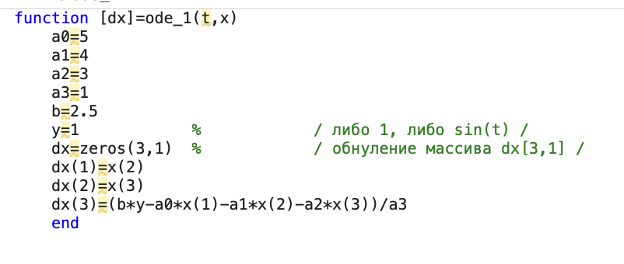

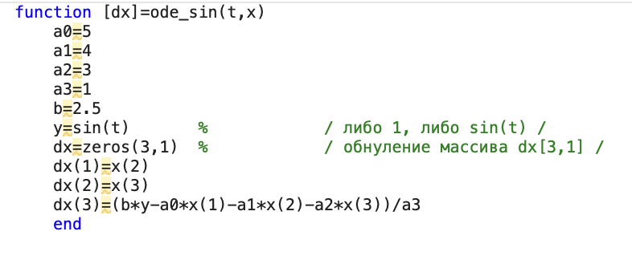

Решим его с помощью встроенного метода ode45 и построим графики результирующей функции и ее производной.

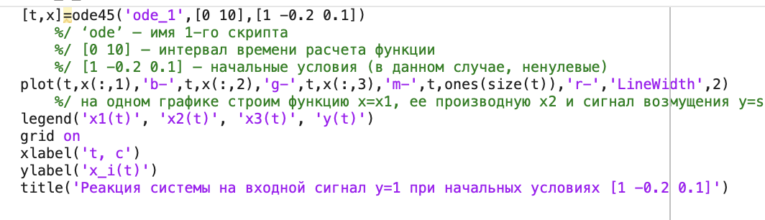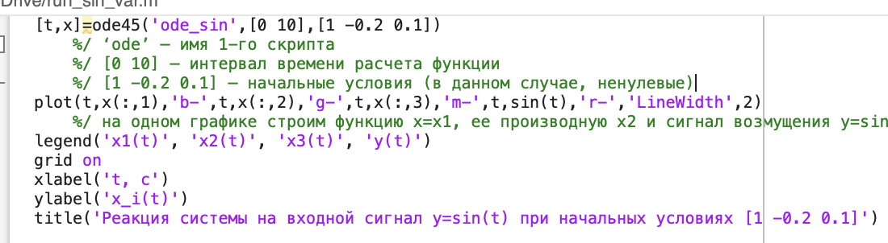

**Графики переходных процессов**

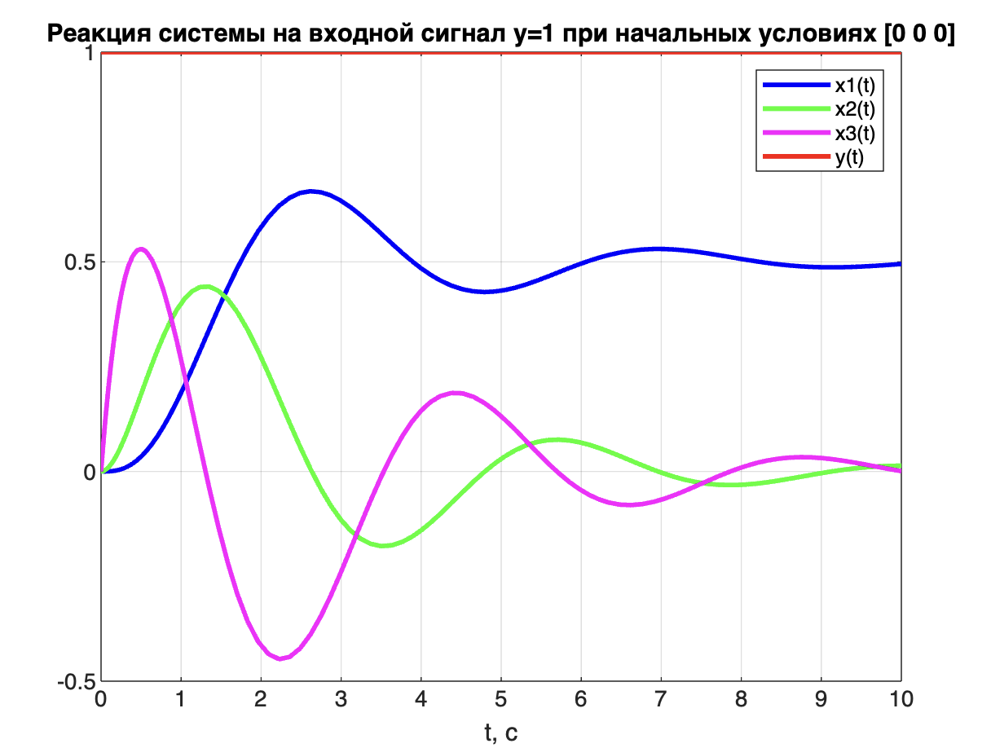

Рисунок 1 - реакция системы на входной сигнал y = 1 при начальных условиях [0 0 0]

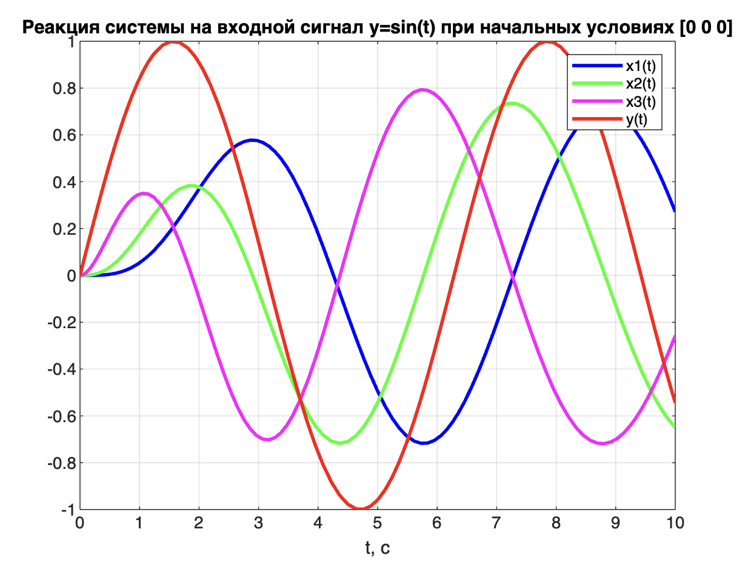

Рисунок 2 - реакция системы на входной сигнал y = sin(t) при начальных условиях [0 0 0]

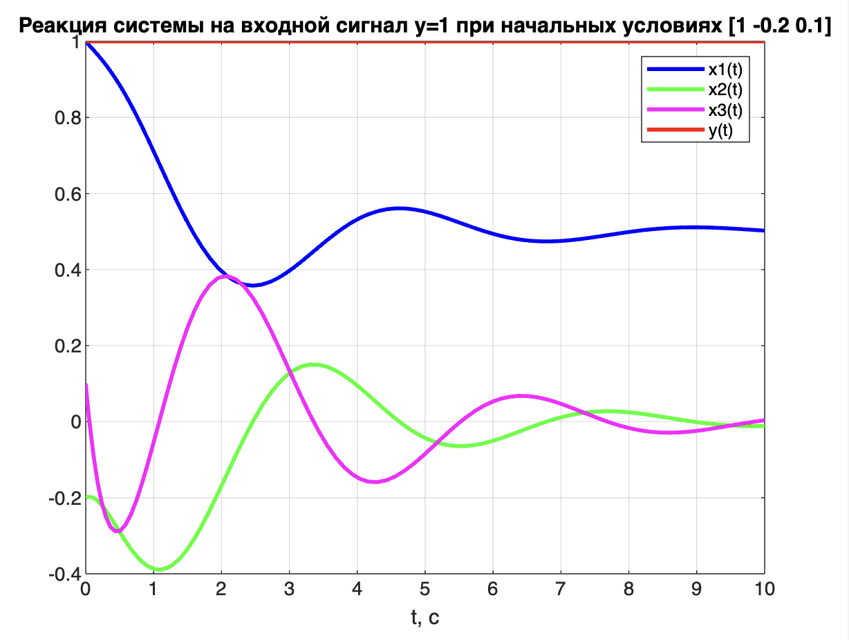

Рисунок 3 - реакция системы на входной сигнал y = 1 при начальных условиях [1 -0,2 0,1]

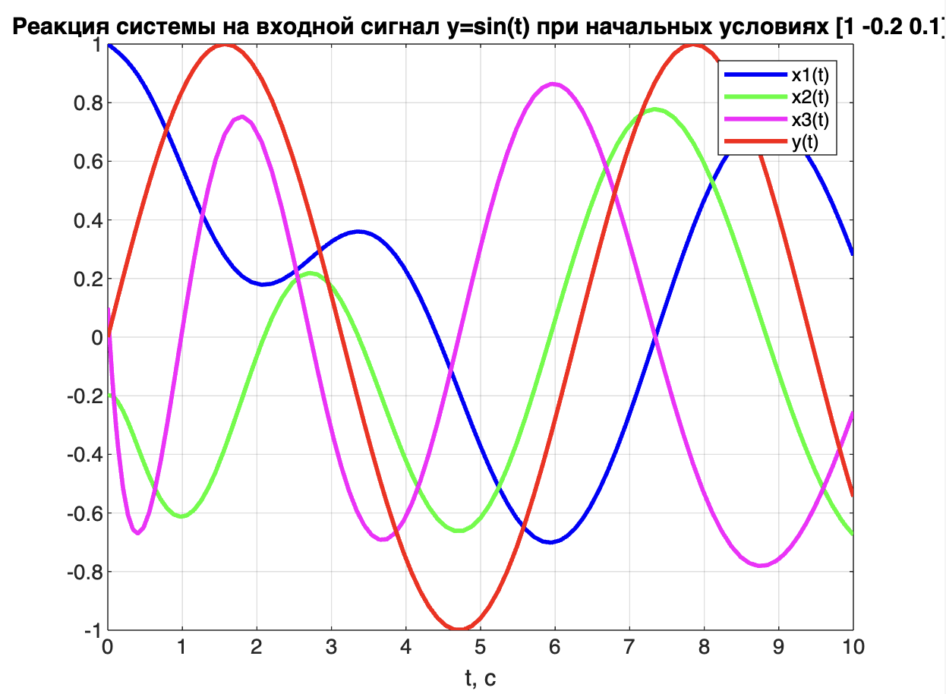

Рисунок 4 - реакция системы на входной сигнал y = sin(t) при начальных условиях [1 -0,2 0,1]

**Контрольные вопросы**

1. Какую техническую систему можно считать линейной?

Техническую систему можно считать линейной, если её поведение может быть описано системой линейных дифференциальных уравнений.

1. Что значит найти численное решение дифференциального уравнения?

Найти численное решение дифференциального уравнения означает использование численных методов для аппроксимации решения уравнения, когда аналитическое решение (т.е. решение в виде формулы) невозможно или слишком сложно получить. Численное решение дифференциального уравнения – это набор значений на каком-либо интервале, при подстановке которых в ДУ получится тождество.

1. Найти передаточную функцию системы, динамика которой описывается дифференциальным уравнением 6*y(3)+*4*y(2)+y(1)+3y=2u(1)+5u.* Представить это уравнение в пространстве состояний и в матричном виде. Реализовать те же операции для дифференциального уравнения, сформированного по вариантам.

*Заданное уравнение*

$6\overset{⃛}{y}\left(t\right)+4\ddot{y}\left(t\right)+\dot{y}\left(t\right)+3y\left(t\right)=2\dot{u}\left(t\right)+5u(t)$

*Запишем ДУ в операторах дифференцирования:*

$t→p: \frac{d}{dt}→p$

$6p^{3}y\left(p\right)+4p^{2}y\left(p\right)+py\left(p\right)+3y\left(p\right)=2pu\left(p\right)+5u(p)$

*Передаточная функция системы:*

$W\left(p\right)=\frac{y\left(p\right)}{u(p)}=\frac{2p+5}{6p^{3}+4p^{2}+p+3}$

*Метод переменных состояния:*

$y_{1}=y$

$y_{2}=\dot{y_{1}}=\dot{y}⇒\dot{y_{1}}=y_{2}$

$y_{3}=\dot{y_{2}}=\ddot{y_{1}}=\ddot{y}⇒\dot{y_{2}}=y_{3}$

$u_{1}=u$

$u_{2}=\dot{u}$

$\overset{⃛}{y}=-\frac{4}{6}\ddot{y}-\frac{1}{6}\dot{y}-\frac{3}{6}y+\frac{2}{6}\dot{u}+\frac{5}{6}u$

$\dot{y_{3}}=-\frac{2}{3}y_{3}-\frac{1}{6}y_{2}-\frac{1}{2}y_{1}+\frac{1}{3}u_{2}+\frac{5}{6}u_{1}$

*Запишем динамику системы в матричном виде*

$\dot{y}=Ay+Bu$

$\left[\begin{aligned}\dot{y_{1}} \\ \dot{y_{2}} \\ \dot{y_{3}}\end{aligned}\right]=\left[\begin{matrix}0 & 1 & 0 \\ 0 & 0 & 1 \\ -\frac{1}{2} & -\frac{1}{6} & -\frac{2}{3}\end{matrix}\right]\left[\begin{aligned}x_{1} \\ x_{2} \\ x_{3}\end{aligned}\right]+\left[\begin{matrix}\begin{matrix}0 \\ 0 \\ \frac{5}{6}\end{matrix} & \begin{matrix}0 \\ 0 \\ \frac{1}{3}\end{matrix}\end{matrix}\right]\left[\begin{aligned}u_{1} \\ u_{2}\end{aligned}\right]$

*Уравнение по варианту*

$\overset{⃛}{x}\left(t\right)+3\ddot{x}\left(t\right)+4\dot{x}\left(t\right)+5x\left(t\right)=2,5y(t)$

*Запишем ДУ в операторах дифференцирования:*

$t→p: \frac{d}{dt}→p$

$p^{3}x\left(p\right)+3p^{2}x\left(p\right)+4px\left(p\right)+5x\left(p\right)=2,5y(p)$

*Передаточная функция системы:*

$W\left(p\right)=\frac{y\left(p\right)}{u(p)}=\frac{2,5}{p^{3}+3p^{2}+4p+5}$

*Метод переменных состояния:*

$x_{1}=x$

$x_{2}=\dot{x_{1}}=\dot{x}⇒\dot{x_{1}}=x_{2}$

$x_{3}=\dot{x_{2}}=\ddot{x_{1}}=\ddot{x}⇒\dot{x_{2}}=x_{3}$

$y_{1}=y$

$y_{2}=\dot{y}$

$\overset{⃛}{x}=-3\ddot{x}-4\dot{x}-5x+2,5y$

$\dot{x_{3}}=-3x_{3}-4x_{2}-5x_{1}+2,5y_{1}$

*Запишем динамику системы в матричном виде*

$\dot{x}=Ax+By$

$\left[\begin{aligned}\dot{x_{1}} \\ \dot{x_{2}} \\ \dot{x_{3}}\end{aligned}\right]=\left[\begin{matrix}0 & 1 & 0 \\ 0 & 0 & 1 \\ -5 & -4 & -3\end{matrix}\right]\left[\begin{aligned}x_{1} \\ x_{2} \\ x_{3}\end{aligned}\right]+\left[\begin{aligned}0 \\ 0 \\ 2,5\end{aligned}\right]\left[y_{1}\right]$

1. Метод интегрирования реализуется функцией ode45, что означает 4 и 5, каким образом гарантируется заданная точность решения?

Функция ode45 осуществляет интегрирование численным методом Рунге-Кутта 4-го порядка, а с помощью метода 5-го порядка контролирует относительные и абсолютные ошибки интегрирования на каждом шаге и изменяет величину шага интегрирования так, чтобы обеспечить заданные пределы ошибок интегрирования.

**Вывод**

Изучил основные приёмы работы в MatLAB. Освоил основные приемы моделирования систем автоматического управления. Построил математическую модель динамической системы